**HYOSUNG & HS HYOSUNG GONGCHAE PROGRAM 2025**

**Gongchae Program 2025** là chương trình tuyển dụng lớn nhất trong năm của Hyosung & HS Hyosung tại Việt Nam dành cho các bạn sinh viên mới tốt nghiệp/ sắp tốt nghiệp hoặc dưới 2 năm kinh nghiệm thuộc các chuyên ngành khối kỹ thuật, kinh tế và ngôn ngữ học nhằm tìm kiếm những bạn trẻ có năng lực, đủ bản lĩnh để trở thành những nhà quản trị trong tương lai, đáp ứng nhu cầu nhân lực cho các nhà máy tại Nhơn Trạch - Đồng Nai, Phú Mỹ - Bà Rịa Vũng Tàu và văn phòng đại diện tại TP HCM.

1. **VỊ TRÍ TUYỂN DỤNG**

|  |  |
| --- | --- |
| • Kỹ Sư Quản Lý Sản Xuất  • Kỹ Sư Quản lý Chất lượng  • Kỹ Sư Bảo Trì  • Kỹ Sư Tư Vấn Kỹ Thuật (HCM)  • Kỹ Sư Tinh Chế (BR-VT)  • Kỹ Sư Vận hành (BR-VT)  • Kỹ Sư Môi Trường (BR-VT)  • Kỹ Sư An Toàn (BR-VT) | • Nhân Viên Kinh Doanh (Tiếng Trung) (HCM)  • Nhân Viên Kinh Doanh Xuất Khẩu  • Nhân Viên Logistic  • Nhân Viên Tài Chính  • Nhân Viên Kế Toán  • Nhân Viên Nhập Khẩu  • Nhân Viên Thu Mua  • Nhân Viên Biết Tiếng Hàn |

**2. YÊU CẦU CHUNG**

• Tốt nghiệp **Đại Học** các chuyên ngành kỹ thuật, kinh tế, ngôn ngữ học: Hóa Học, Công Nghệ Vật Liệu, Công Nghệ Sinh Học, Hóa Sinh, Kỹ Thuật Cơ Khí, Cơ Điện Tử, Điện – Điện Tử, Kỹ Thuật Hệ Thống Công Nghiệp, Quản Lý Công Nghiệp, Công Nghệ Sợi – Dệt, Quản Trị Kinh Doanh, Ngoại Thương, Kinh Tế Đối Ngoại, Xuất – Nhập Khẩu, Kế Toán, Tài Chính, Tiếng Hàn/ Tiếng Anh/ Tiếng Trung và các chuyên ngành khác;

• Sinh viên sắp ra trường, đã ra trường hoặc dưới 2 năm kinh nghiệm làm việc toàn thời gian.

**3. ĐỊA ĐIỂM LÀM VIỆC**

• Ở Đồng Nai: Đường N2, KCN Nhơn Trạch 5, Xã Nhơn Trạch, Tỉnh Đồng Nai

• Ở Bà Rịa – Vũng Tàu: Lô B7, đường D2, KCN Phú Mỹ 2, phường Tân Phước, Tp.HCM

• Ở TP. Hồ Chí Minh: Tòa nhà Vincom B, 72 Lê Thánh Tôn, phường Sài Gòn, Tp.HCM.

**4. THỜI GIAN CHƯƠNG TRÌNH**

• Từ ngày 30/09 – 02/11/2025: Nhận CV & Pre-interview

• Từ ngày 08/10 – 03/11/2025: Sàng Lọc Hồ Sơ

• Từ ngày 04/11 – 08/11/2025: Thông báo kết quả sàng lọc hồ sơ

• Từ ngày 11/11 – 12/11/2025: Phỏng vấn trực tiếp tại Nhà máy (Nhơn Trạch, Đồng Nai)

• Từ ngày 13/11 – 14/11/2025: Thông báo kết quả phỏng vấn

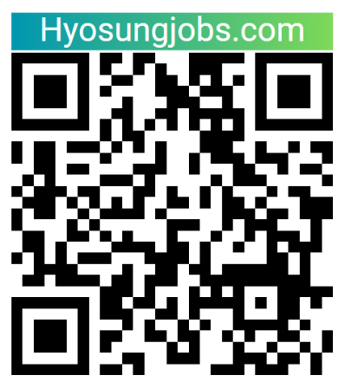• Từ ngày 17/11 – 22/12/2025: Nhận việc tại Hyosung

**5. ĐỊA ĐIỂM PHỎNG VẤN & ĐI LẠI**

• Địa điểm phỏng vấn: Nhà máy Hyosung & HS Hyosung (KCN Nhơn Trạch 5, Đồng Nai)

• Ứng viên sẽ được hỗ trợ xe đưa rước đi phỏng vấn tại các điểm TP. HCM

(Hàng Xanh & Thủ Đức) và Đồng Nai (Ngã Tư Vũng Tàu). Ngoài ra công ty

sẽ mời các bạn ứng viên một phần cơm trưa “siêu hấp dẫn” tại công ty.

**6. CÁCH THỨC ỨNG TUYỂN**

• **Bước 1:** Ứng viên truy cập link: **Hyosungjobs.com/candidate-page**hoặc quét mã QR trong thông báo này

• **Bước 2:** Điền đầy đủ thông tin sau đó upload **CV Tiếng Anh/ Tiếng Hàn**

• **Bước 3:** Kiểm tra email phản hồi và cập nhật liên tục các thông tin qua email đã đăng kí cho chương trình